給食だより
令和３年２月１日
京都市立呉竹総合支援学校
支援部 給食担当

第７号
らんちたいむ

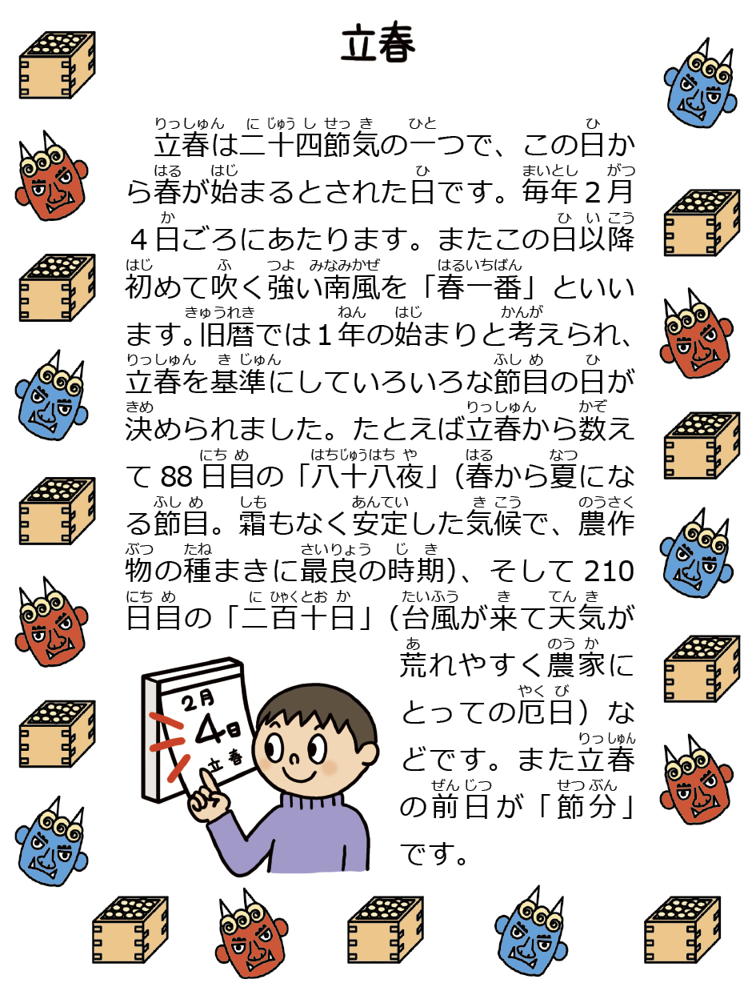
今年は２月２日が節分，そして春のはじまりです

節分は「季節を分ける」という意味があり，春夏秋冬の季節の変わり目ごとに年４回あります。
現在では，冬と春の境である「立春」の前日の節分が重要視されるようになりました。
今年は暦のずれの影響で，例年よりも「立春」が１日早まり，節分が２月２日になります。

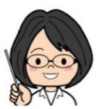



においの強い鰯の頭と，葉にトゲがある柊の小枝に刺した「柊鰯」を玄関に飾り，厄払いする風習があります。給食では，鰯のすり身に鶏ひき肉・青ねぎを加えて油で揚げ，甘辛いタレをからめた「いわしのつくね」が登場します。
豆まきは，「追儺（ついな）」という中国から伝わった風習です。災いをもたらすと信じられていた邪気を恐い鬼に見立て，それを家の中に入れないように鬼が苦手とする豆をまいて，１年の幸せと健康を祈ります。給食でも「いり豆（特別食は大豆の煮もの）」が登場します。

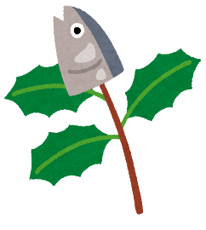
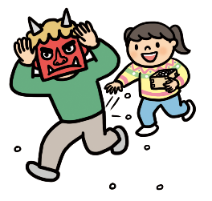

★米と大豆は名コンビ★

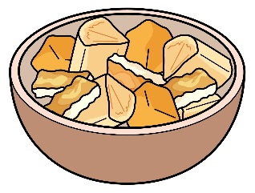
◆和食のよき組み合わせ◆
◆米に足りない栄養を補う◆
〈作り方〉
- けずりぶしでだしをとる。
- 聖護院大根は，2.5cm角に切り，たっぷりの湯で下ゆでする。
- 油あげは，油抜き後0.5cm幅に切る（好みで幅を変えてください。
- 定量のだし汁，しょうゆ，さとうで煮汁を作り，聖護院大根と平天を交互に入れて，じっくりと煮含める。
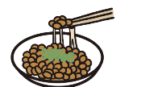
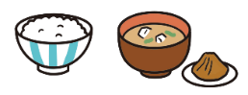
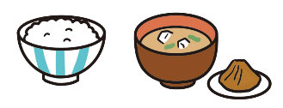
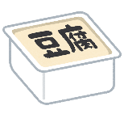
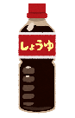
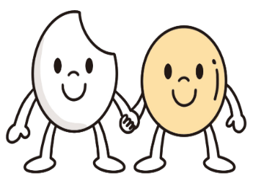
米と大豆から作られる大豆製品の２つを組み合わせる料理が発達してきました。
大豆は，白米に不足する
必須アミノ酸の「リジン」を
補い，栄養バランスを
整えます。

〈材料〉５人分
・鶏ひき肉：１００ｇ
・とうふ：1/2丁(150g)
・おから：100g
・にんじん：３ｃｍくらい
・枝豆むき実：２５ｇ
・干しいたけ：1つ
・米粉：大さじ１
・食塩：少々
・こしょう：少々
・揚げ油：適量

２月献立より「がんもどきのあんかけ」
〈作り方〉
➀にんじんはみじん切り，干しいたけは戻してみじん切りにする。
②とうふは，ザルにあげて水切りする。
③枝豆はゆでて，冷ます。
④鶏ひき肉，とうふ，おから，にんじん，枝豆，しいたけ，米粉，塩，こしょう，しょうゆを混ぜ合わせ，丸めて，油で揚げる。
⑤けずりぶしでだしをとる。
⑥定量のだし汁，三温糖，しょうゆを煮たて，水溶きの片くり粉で
とろみをつける。
⑦がんもどきに⑥のあんをかけて仕上げる。
・三温糖：小さじ1.5
・うすくちしょうゆ
：大さじ１
・だし汁：２００ｃｃ
・片くり粉：小さじ1.5

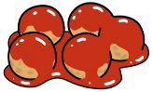
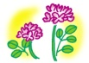
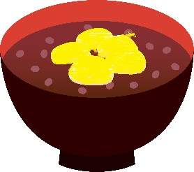

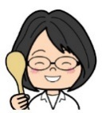

「がんもどき」は，「雁」という鳥の肉に味を似せて作ったことから，この名前がついたと言われています。給食では，だしのきいた「あん」をかけて食べ，冬の定番メニューになっています。

